

Název školy: Základní škola a Mateřská škola Kladno, Norská 2633
Autor: Mgr. Kateřina Wernerová
Název materiálu: VY_52_INOVACE_ Pr.8.We.36_Obojzivelníci
Datum: 29. 9. 2013
Ročník: osmý
Vzdělávací oblast: Člověk a příroda
Vzdělávací obor: Přírodopis
Název: Obojživelníci
Číslo operačního programu: CZ.1.07/1.4.00/21.3489
Název projektu: UČÍME SE S RADOSTÍ

Anotace:
Materiál lze využít k seznámení s učivem, společně s vyhledáváním informací v učebnici nebo encyklopedii nebo jako pracovní list k individuální či skupinové práci při shrnutí učiva.
Klíčová slova: obojživelník, dýchání, kostra, skokan, rosnička, kuňka,

OBOJŽIVELNÍCI
- Popiš s pomocí učebnice nebo jiného zdroje základní části kostry obojživelníka:

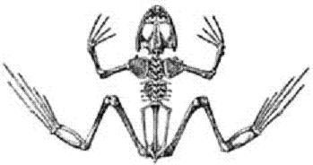
- Doplň informace o obojživelnících, využij nabízené pojmy:
objevují se na konci ___________________
způsobem rozmnožování vázáni na ______________ prostředí
životní prostředí: ___________ podzemní nebo ___________ biotopy
larvy dýchají _____________, dospělci _______________ a ______________
vyvinut je hlavně __________________ mozek
vajíčka v________________ obalu jsou kladena do vody
srdce je rozděleno na _______________________ a ___________________
nejvíce druhů v _______________, nevyskytují se v ______________ oblastech nikdy neosídlili moře
dospělci _________________, larvy (většinou) ______________________
masožraví – prvohory – tropy – podzemní – vlhké prostředí – 2 síně - zemní – rosolovitý – žábry
polární – býložravý – střední – masožravý – kůže – plíce – 1 komora

- Pojmenuj obojživelníky a ke každému najdi 2 různé informace:
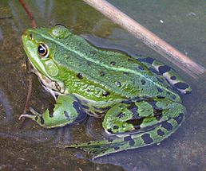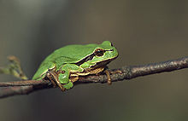
________________________________ ________________________________

- Pro obojživelníky je typické takzvané „ varovné chování „, označ, které projevy z nabídky k němu patří, rámečky barevně obtáhni.
Změna barvy
Předstírání smrti
Vyplazování jazyka
ja

Hýbání hlavou
Syčení
Nafukování se
Výkřik

Ukazování výstražného zbarvení

- Mezi ohrožené druhy u nás patří žába, velikosti asi 5cm, s výrazně žlutým zbarvením na břiše. Vyhledej podle obrázku, o který druh se jedná, a najdi o něm pět různých informací:
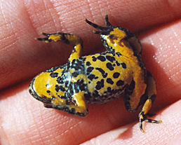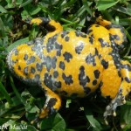

Jméno obojživelníka: ______________________________
Informace: _______________________________________
________________________________________________
________________________________________________

Řešení:
1.
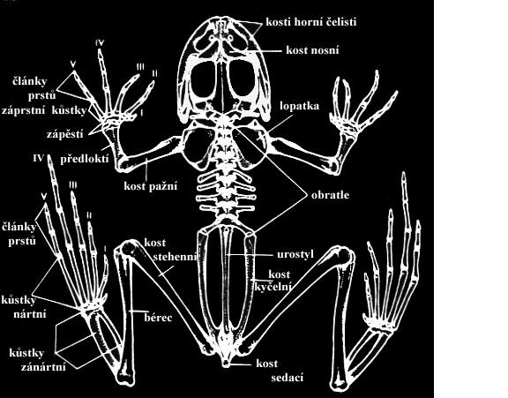
2.
objevují se na konci prvohor
způsobem rozmnožování vázáni na vodní prostředí
životní prostředí: vlhké podzemní nebo zemní biotopy
larvy dýchají žábrami, dospělci plícemi a kůží
vyvinut je hlavně střední mozek
vajíčka v rosolovitém obalu jsou kladena do vody
srdce je rozděleno na dvě síně a komoru
nejvíce druhů v tropech, nevyskytují se v polárních oblastech, nikdy neosídlili moře
dospělci jsou masožraví, larvy (většinou) býložravé
3. Skokan zelený – má viditelné ušní bubínky, žije převážně v nížinách, živí se drobnými bezobratlými
Rosnička zelená – zbarvení se mění v souvislosti s teplotou a vlhkem od zelené po nažloutlé, samci výrazně skřehotají pomocí vaku na hrdle, který se nafukuje, na koncích končetin má přísavky

4. Předstírání smrti, ukazování výstražného zbarvení, nafukování, výkřiky, změna barvy.
5. kuňka žlutobřichá – dosahuje velikosti 5 cm. Svrchu má hnědavou až šedozelenou barvu. Na omak drsná, protože má ostře zakončené kožní bradavky. Hlavu má plochou, širokou a okrouhlou. Více než 50 % plochy břicha má výrazně žlutou barvu s velkými šedými až černými skvrnami. Můžeme pozorovat zajímavě vypadající srdcovitou zornici oka
Typickým místem výskytu a rozmnožování jsou malé dočasné vodní plochy. Může se jednat i o vyjeté koleje na nezpevněných lesních cestách. Ve větší oblibě má raději vyšší polohy

Použité odkazy:
http://cs.wikipedia.org/wiki/Ku%C5%88ka_%C5%BElutob%C5%99ich%C3%A1
http://cs.wikipedia.org/wiki/Rosni%C4%8Dka_zelen%C3%A1
http://cs.wikipedia.org/wiki/Skokan_zelen%C3%BD
http://cs.wikipedia.org/wiki/Oboj%C5%BEiveln%C3%ADci
http://cs.wikipedia.org/wiki/Anatomie_oboj%C5%BEiveln%C3%ADk%C5%AF
http://zaba.webgarden.cz/rubriky/anatomie-zarazeni
http://cs.wikipedia.org/wiki/Soubor:Hyla_arborea_(Marek_Szczepanek).jpg
http://cs.wikipedia.org/wiki/Soubor:Teichfrosch.jpg
http://cs.wikipedia.org/wiki/Soubor:BombinaVariegataJuv.jpg
http://zaba.webgarden.cz/rubriky/anatomie-zarazeni

